硬件测试使用说明书

程序操作说明
下面给出本程序的几个主要界面，以使大家更清晰了解本程序的功能。
运行程序后进入到功能菜单界面。在此界面可以选择各种操作，其效果如下图所示。
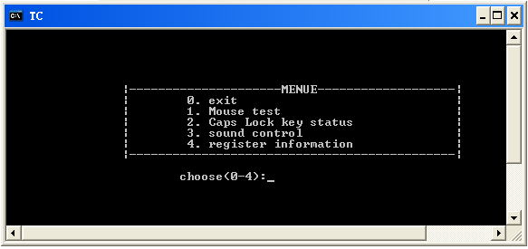
功能菜单界面
在功能菜单界面输入数字1可以设置鼠标状态。鼠标设置界面如下图所示。
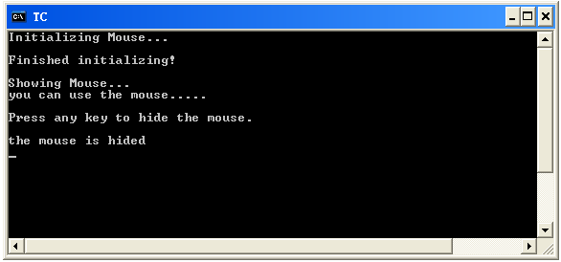
鼠标设置界面
在功能菜单界面输入数字2可以检测键盘上的Caps Lock键的开关状态。运行界面如下图所示。
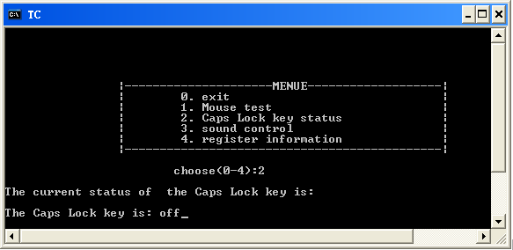
键盘Caps Lock键检测界面
在功能菜单界面输入数字3可以听见电脑扬声器发出的硬件声音。
在功能菜单界面输入数字4可以检测电脑寄存器的信息。运行界面如下图所示。
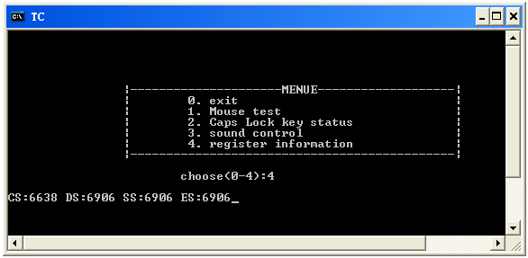
获取寄存器信息界面

